Mqtt用户操作手册和产品说明

1开发环境：
Windows10+vs2017+MqTTnet2.7.5+GodSharp.Socket1.0.1+Socket2.1.0+Newtonsoft.Json11.2

2文件清单：
Mqtt_client 客户端
Mqtt_service 服务端（windows services，mqtt_ui此服务状态）：服务须进行注册（以管理员身份运行insert.bat，若删除可运行delete.bat）
Mqtt.._winform 服务端（窗体应用程序）
3.1windows services服务注册
3.1.1以管理 员身份运行inssert.bat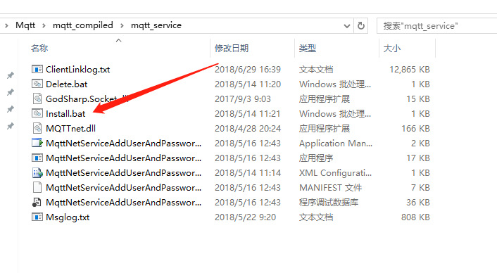
出现如下图所示，说明安装成功：
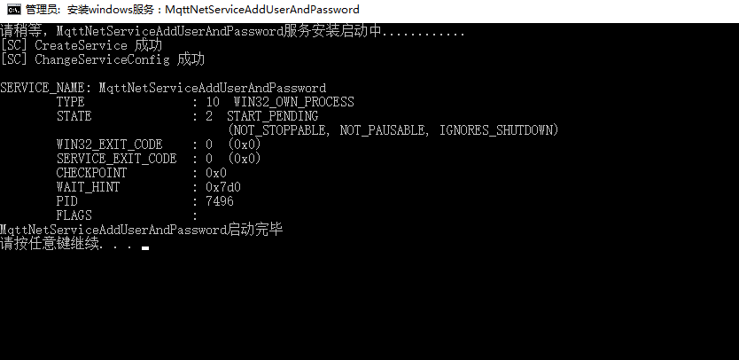
用ui可查看服务状态

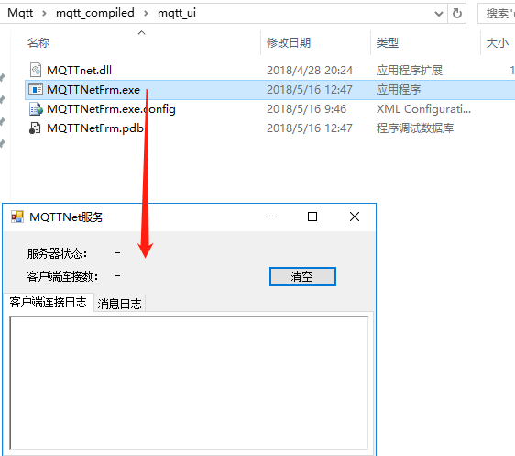
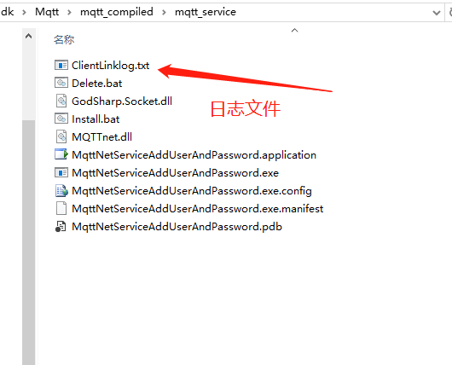

卸载，以管理员身份运行 delete.bat
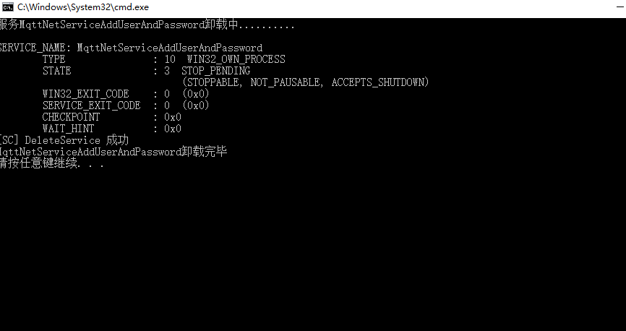
3.1.2可用客户端进行连接测试
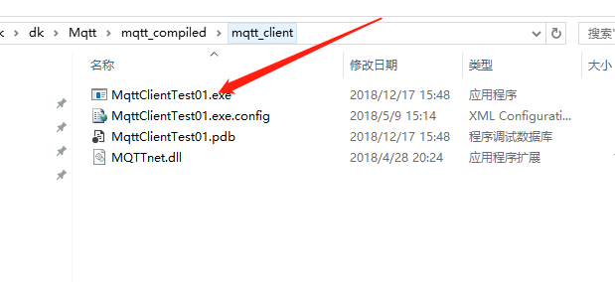
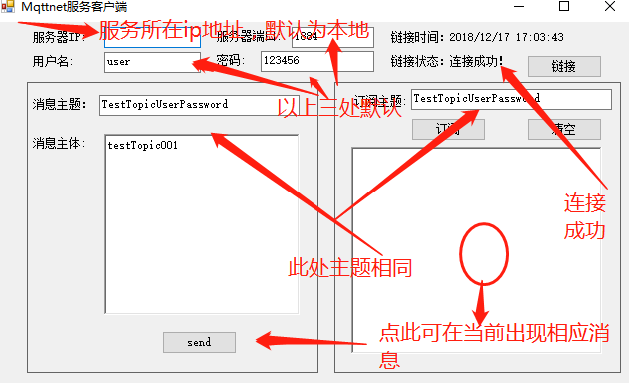
3.2.1窗体应用程序服务

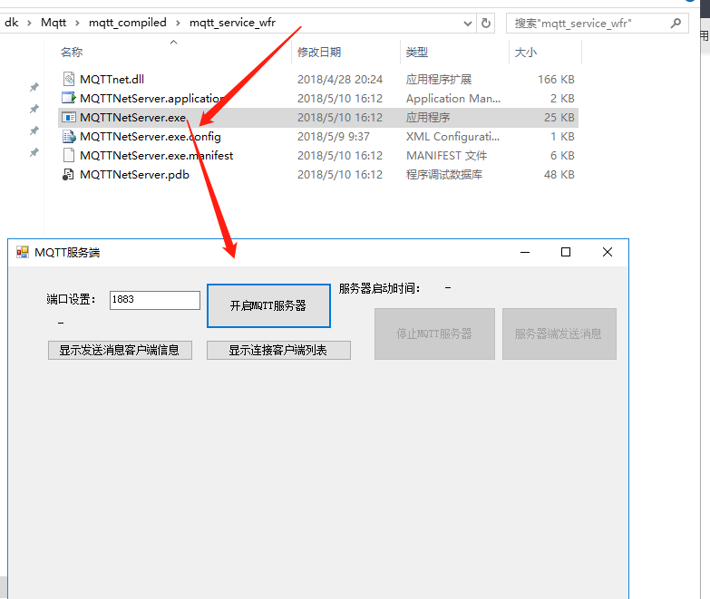
开启服务 （可指定端品，开始正常会有启动时间显示）
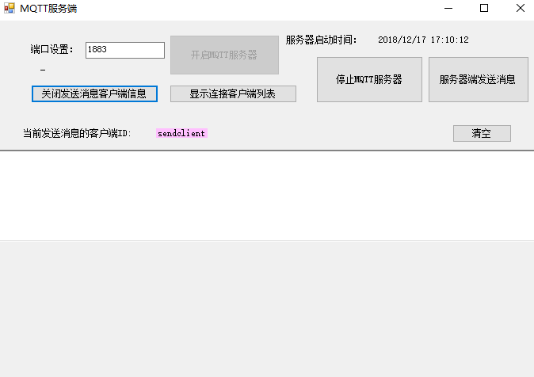

3.2.2启动正常后可用3.1.2客户端进行测试
